### 大神团微商学院做笔记的方法（人人务必学会）

—————  2016-4-7  —————

**猫哥（微信：237929） 11:01**又到了每天分享的时间了。今天猫哥（微信：237929）来给大家分享一下

**猫哥（微信：237929） 11:01**我们的周一到周五的分享，进行了一段时间。

**螺丝 11:01**好啊好啊[表情]

**笑笑 11:02**[玫瑰]

**[表情]哈蒙harmon 11:02**欢迎猫哥（微信：237929）[鼓掌]

**猫哥（微信：237929） 11:02**每天进来简短的干货的内容，但是时间长了，在你没有培养出习惯之前，依然是存在一定的学习负担的

**晟辉苹果售后维修 11:02**[强]

**猫哥（微信：237929） 11:02**最近猫哥（微信：237929）看到大家发手写版本笔记的频率变少，

**AYumi小铺 11:02**[鼓掌][鼓掌][鼓掌]

**猫哥（微信：237929） 11:03**手写版本的笔记能够更加深入的记忆，尤其是对于新人很有用，但是存在复习不方便，整理比较麻烦的情况

**猫哥（微信：237929） 11:04**甚至坚持了一段时间，就无法持续了，所以今天再次说一下如何制作电子版的笔记

**猫哥（微信：237929） 11:04**大家微信绑定了qq的打1，没有绑定的打2

**螺丝 11:04**1

**AYumi小铺 11:05**1

**小影 11:05**1

**点点 11:05**1

**面包 11:05**1

**杨扬 11:05**1

**づ Elaine .. 11:05**1

**猫哥（微信：237929） 11:05**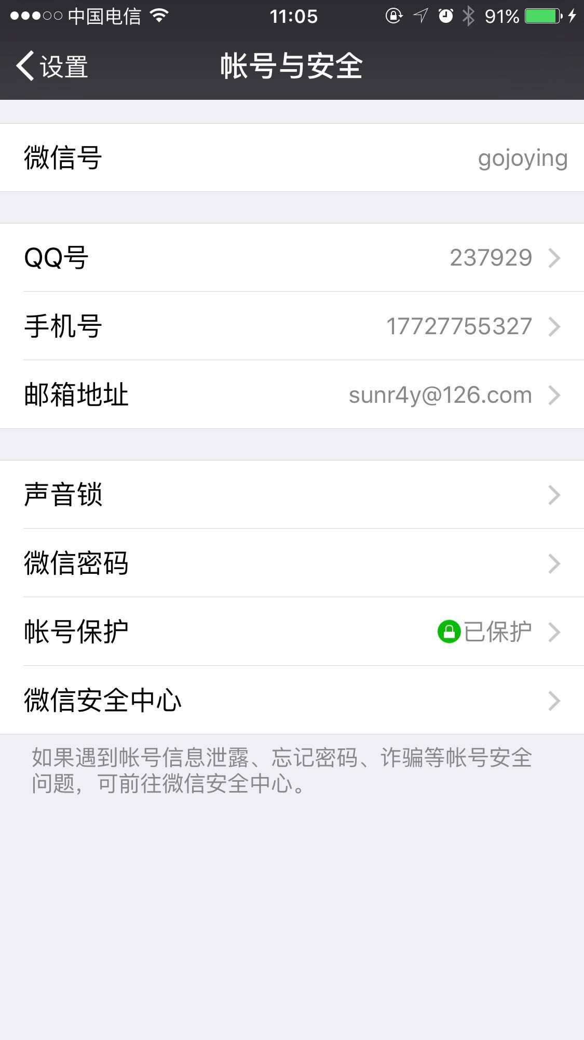

**林 11:05**1

**晓亮[表情] 11:05**1

**59推丶介休丶涛哥 11:05**1

**猫哥（微信：237929） 11:05**有安装或使用了邮箱客户端的打A、 没有使用的打B

**苏可可 11:05**1

**59推丶介休丶涛哥 11:06**1

**苏可可 11:06**b

**点点 11:06**a

**晓亮[表情] 11:06**b

**[表情]安妮 11:06**2

**59推丶介休丶涛哥 11:06**a

**杨扬 11:06**B

**づ Elaine .. 11:06**B

**小晓 11:06**B

**[表情]安妮 11:06**b

**小影 11:06**b

**59推丶介休丶涛哥 11:06**装了qq邮箱

**59推丶介休丶涛哥 11:06**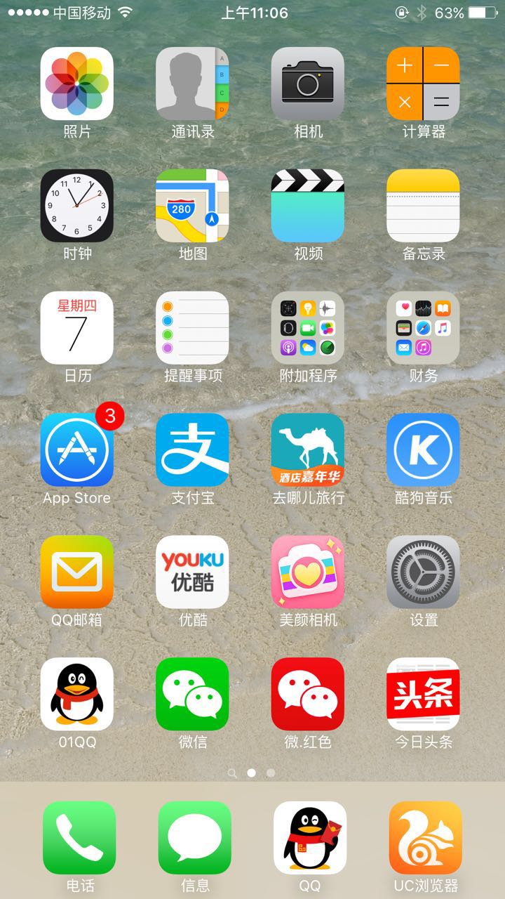

**晟辉苹果售后维修 11:06**a

**猫哥（微信：237929） 11:06**大部分人都没有使用或者安装

**点点 11:06**还有微红色？

**AA蜜都[表情]熊肖肖招代理 11:06**A

**[表情] 夜来香 11:07**a

**夏 11:07**1 a

**猫哥（微信：237929） 11:07**由于目前qq邮箱的发垃圾措施，导致使用其他app登陆qq邮箱非常麻烦，需要去邮箱的账户设置下面开通权限

**螺丝 11:07**B

**猫哥（微信：237929） 11:08**选B的，请尽快下载 QQ邮箱客户端 http://app.mail.qq.com/

**晓亮[表情] 11:09**已下载安装

**づ Elaine .. 11:09**下了，然后呢

**猫哥（微信：237929） 11:09**下了备用，你稍等

**猫哥（微信：237929） 11:09**再做一个调查，目前大家有使用有道笔记的打 3，没有使用的打4

**晓亮[表情] 11:09**3

**点点 11:10**3

**[表情]安妮 11:10**4

**螺丝 11:10**4

**雷霆万钧 11:10**4

**晟辉苹果售后维修 11:10**3

**超人 11:10**3

**づ Elaine .. 11:10**4

**小影 11:10**4

**虎姐 11:10**4

**杨扬 11:10**4

**[表情]幸福小优㊙️ 11:10**4

**猫哥（微信：237929） 11:11**因为我们之前很多课程，包括群内分享的东西，会存在大家反复提问，本身这些东西，理论上都应该进行收藏和记录

**猫哥（微信：237929） 11:11**有道云笔记 安卓 http://note.youdao.com/download.html#android

**螺丝 11:11**好

**猫哥（微信：237929） 11:11**有道云笔记 ，苹果 http://note.youdao.com/download.html#iphone

**林 11:11**4

**猫哥（微信：237929） 11:11**没有安卓的速度，并且用你的qq号码登录刚刚下载的QQ邮箱

**猫哥（微信：237929） 11:12**同时，安卓了云笔记以后，选择用你的qq号码登录

**猫哥（微信：237929） 11:12**[名片 : gh_36fbc9bd1dd0]

**猫哥（微信：237929） 11:13**注册和登录云笔记以后，请关注这个号码

**猫哥（微信：237929） 11:13**点击上面的图标，或者搜索 微信号： youdaonote

**づ Elaine .. 11:13**登了QQ邮箱

**猫哥（微信：237929） 11:13**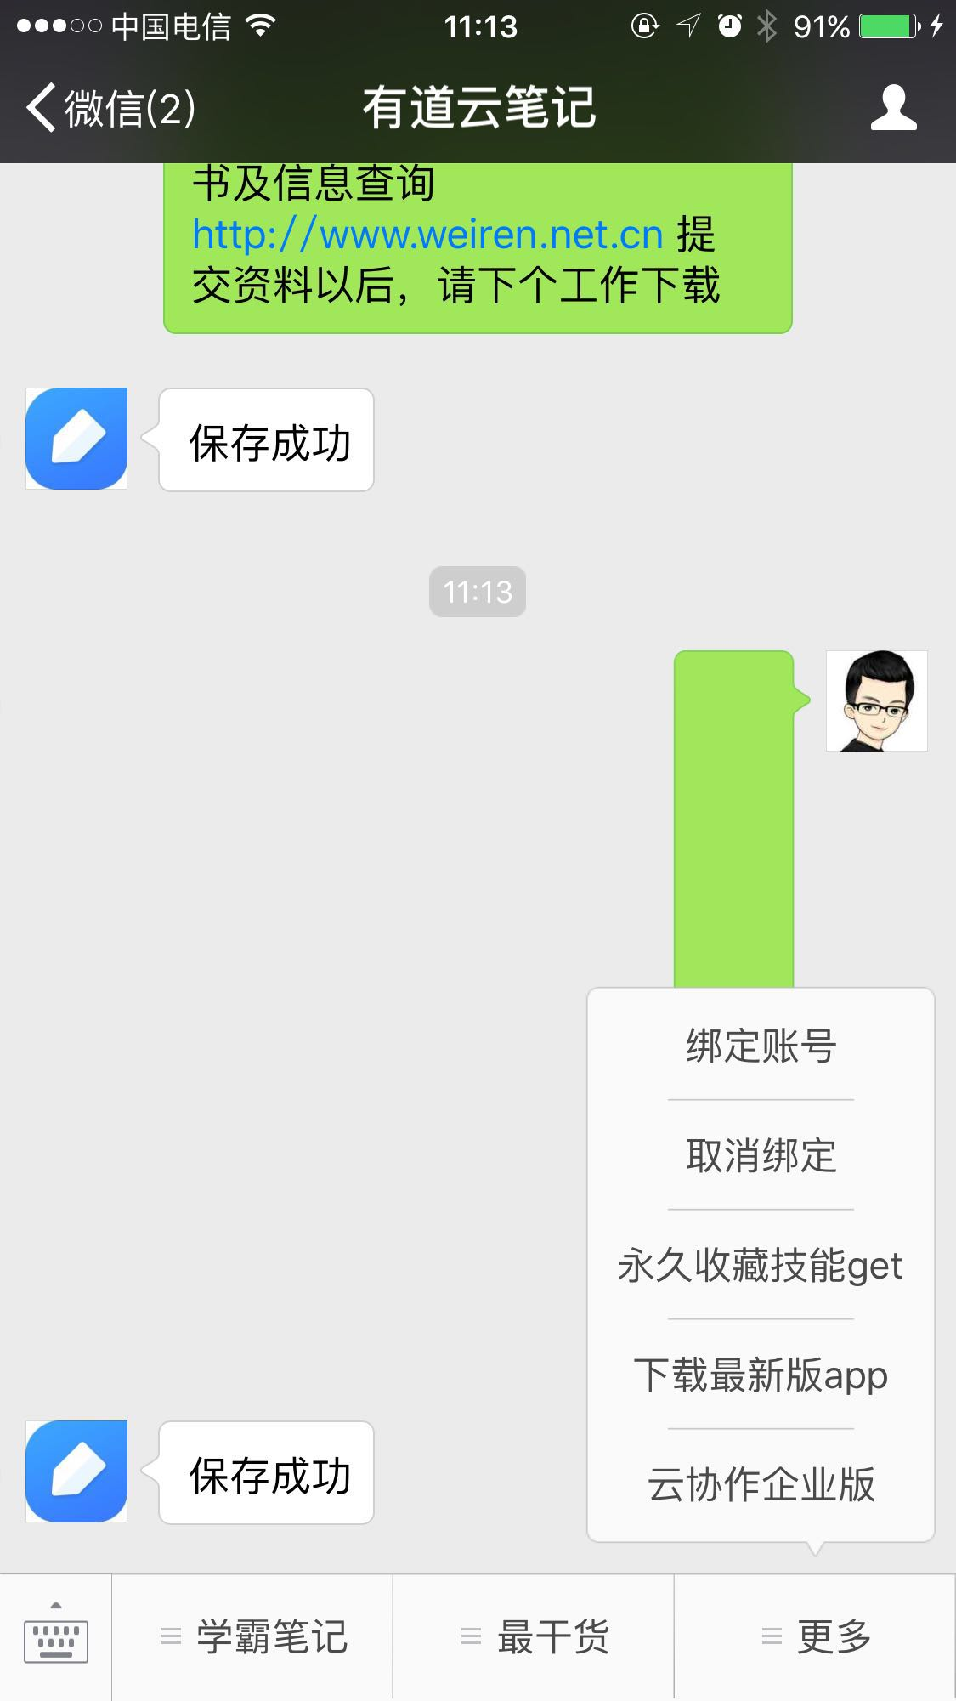

**猫哥（微信：237929） 11:14**在公众号码的底部菜单，最右侧，更多

**猫哥（微信：237929） 11:14**点击 绑定账号

**虎姐 11:14**关注了

**猫哥（微信：237929） 11:14**一定要绑定账号

**猫哥（微信：237929） 11:16**然后大家尝试，多选几条本群的消息。方法是首先任选一条消息，按住不放，然后出现菜单

**猫哥（微信：237929） 11:16**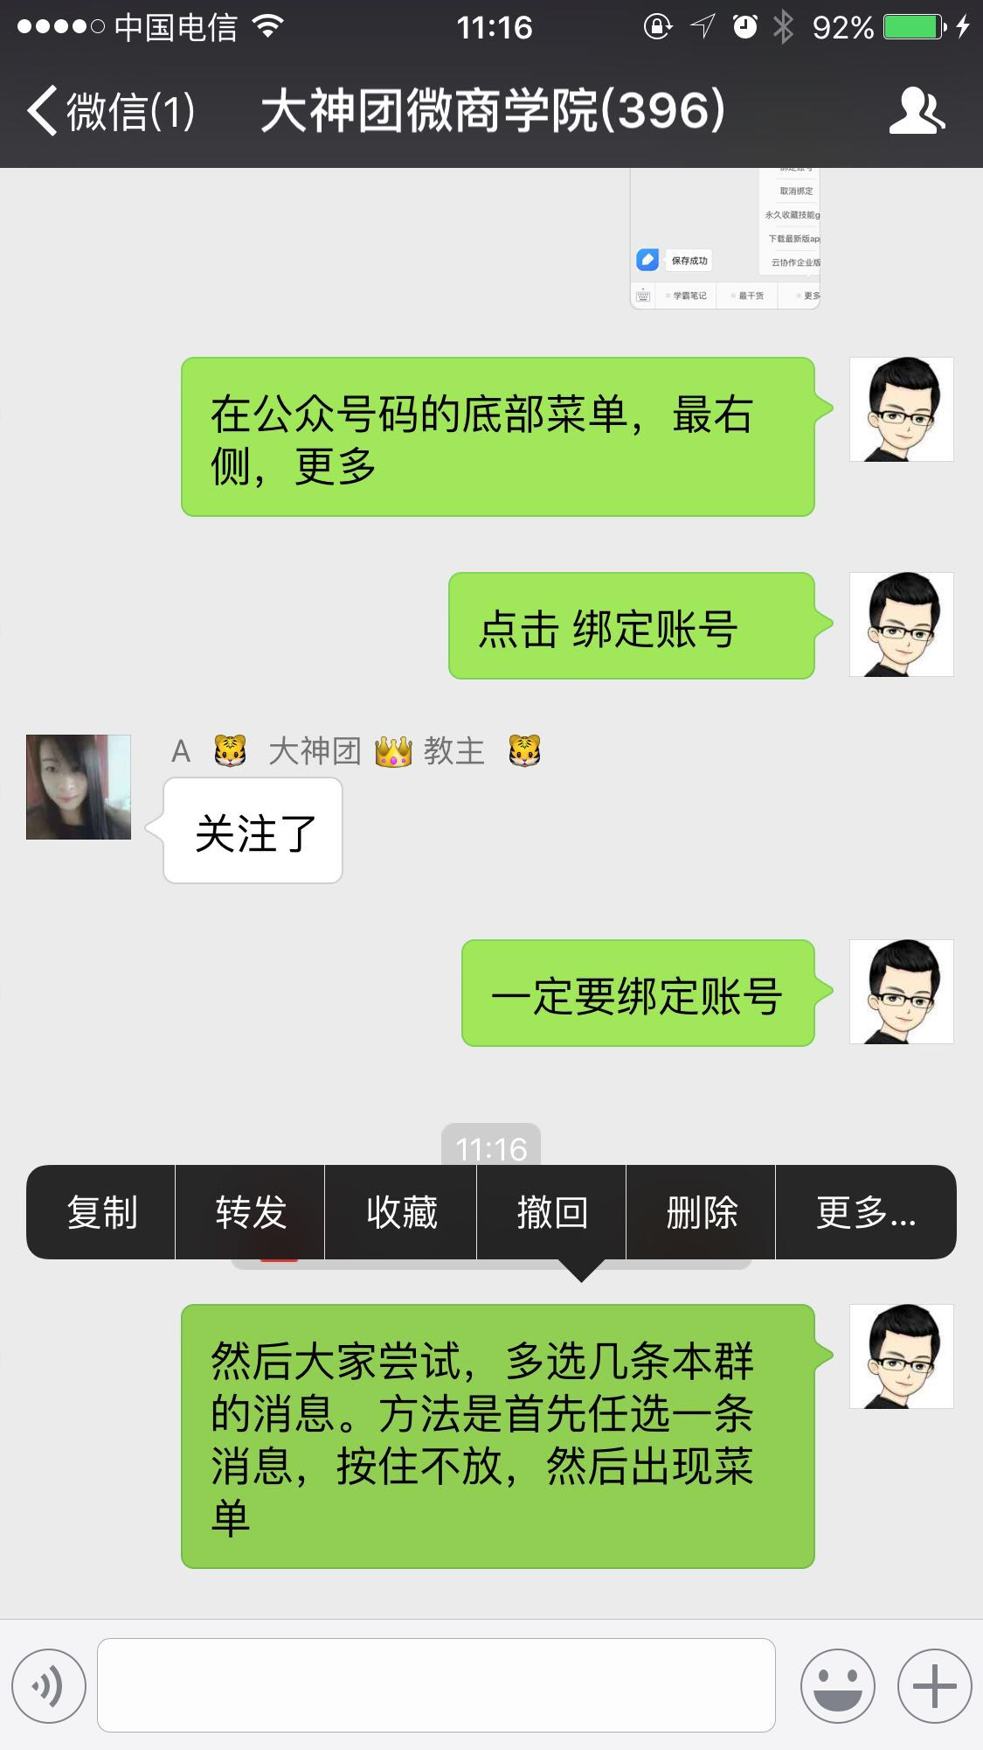

**猫 11:16**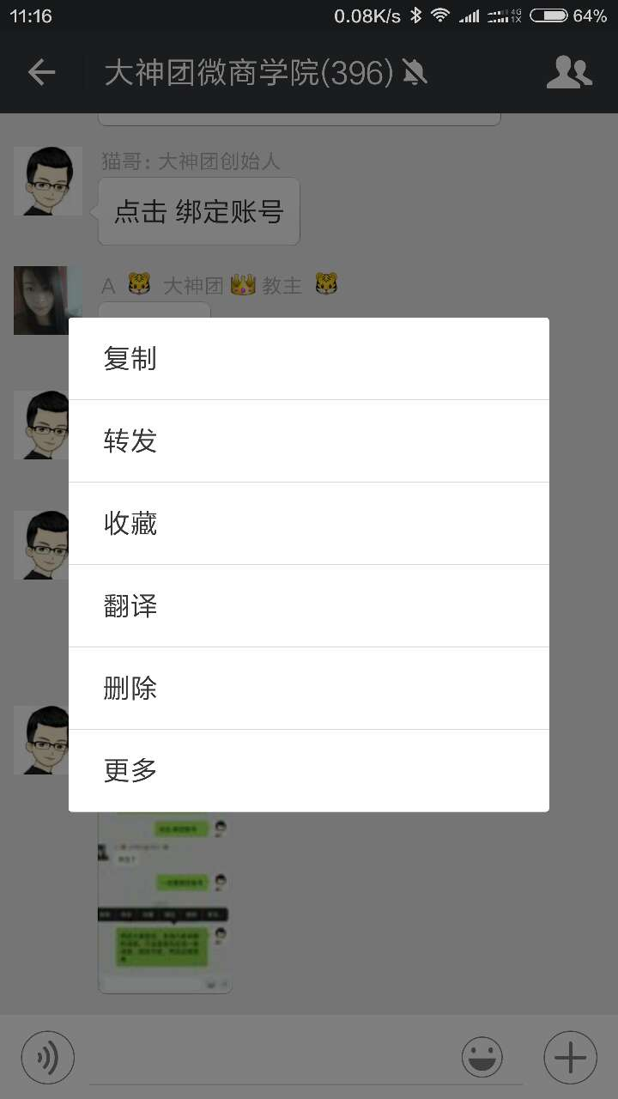

**猫哥（微信：237929） 11:16**选择 更多

**猫哥（微信：237929） 11:17**选择你要记录的 1条或者多条信息。

**猫哥（微信：237929） 11:17**点击 右下角的 ...

**猫哥（微信：237929） 11:17**1、如果你没有绑定有道云笔记，理论上只会出现邮箱  
2、如果你绑定了qq邮箱，并且绑定了云笔记，就会出现 三个点 ...

**猫哥（微信：237929） 11:18**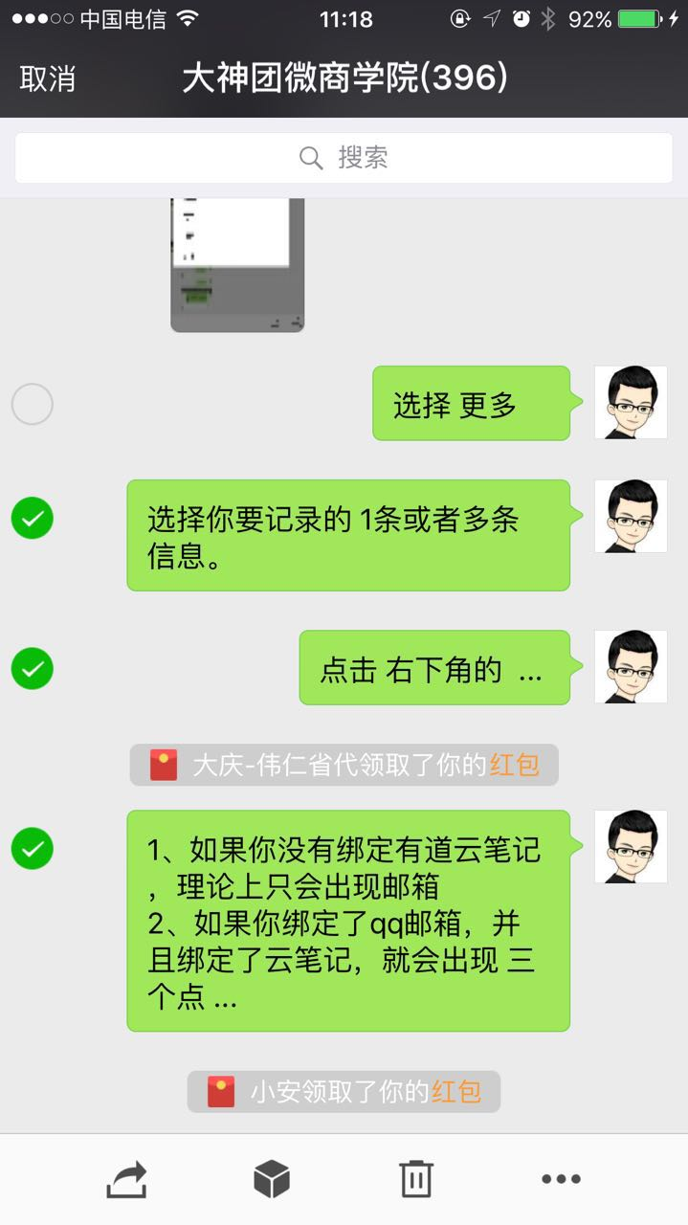

**猫哥（微信：237929） 11:18**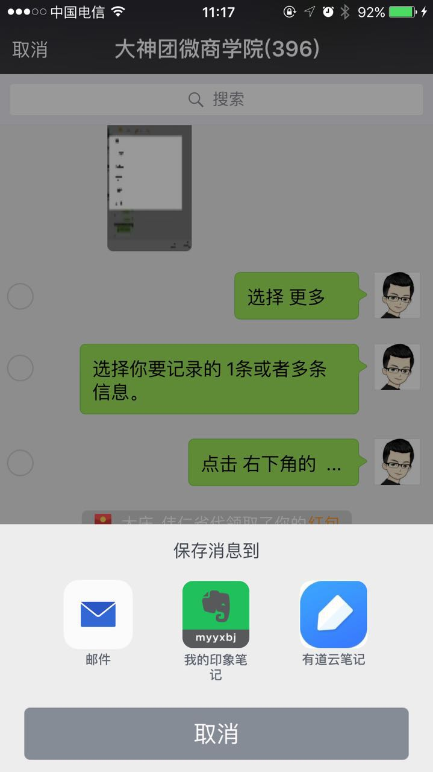

**づ Elaine .. 11:18**有道云笔记是不是也要下载安装？

**[表情]安妮 11:18**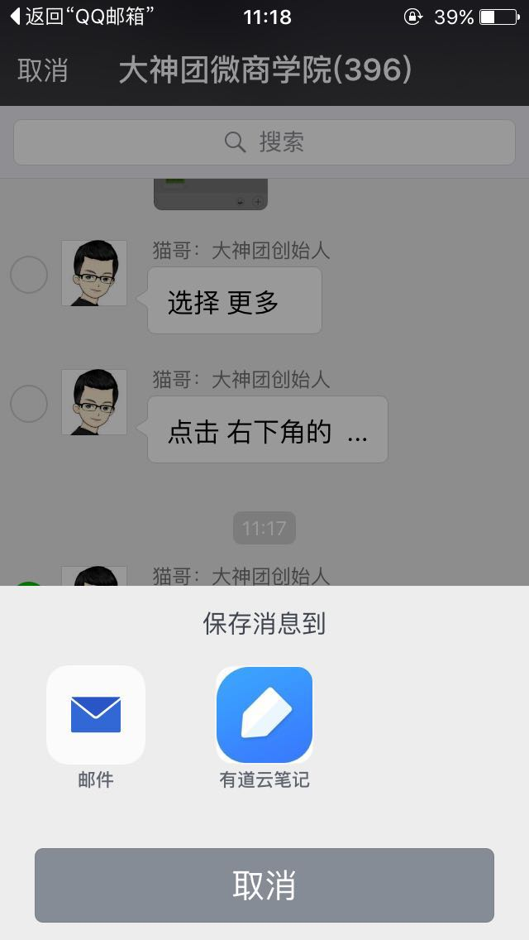

**猫哥（微信：237929） 11:18**有道云笔记 肯定要安装的，我们前面的思路一步一步，你跟着来啊

**猫哥（微信：237929） 11:19**然后再弹出的选择里面，点击有道云笔记

**猫哥（微信：237929） 11:19**就可以保存成功

**づ Elaine .. 11:19**我刚直接点开注册了

**苏可可 11:19**测试成功

**猫哥（微信：237929） 11:19**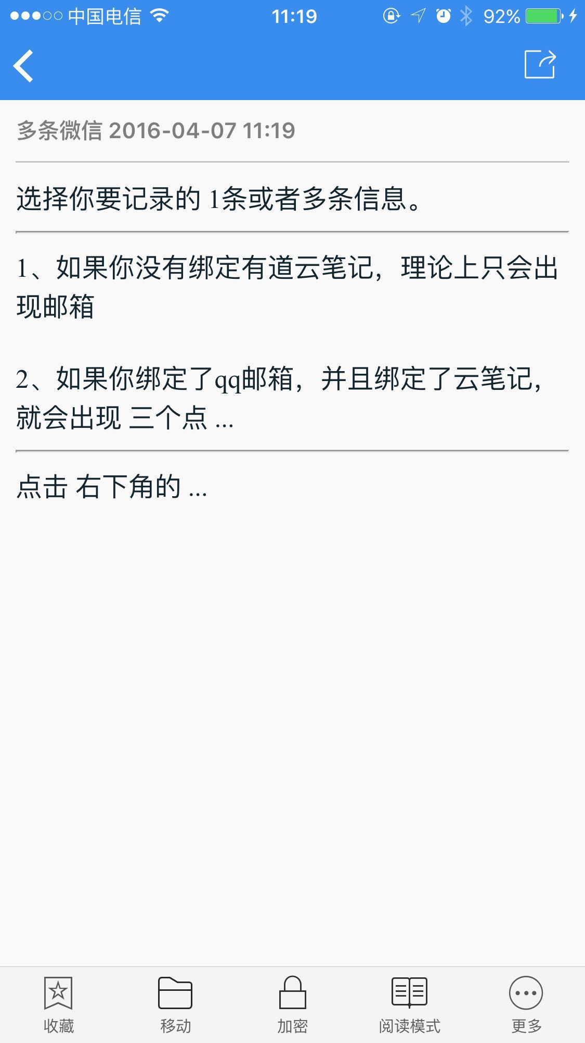

**猫哥（微信：237929） 11:20**@づ Elaine .. 用qq号码登录，或者手机号码注册，

**猫哥（微信：237929） 11:20**然后大家再测试多选几条信息，选择保存到 邮箱

**づ Elaine .. 11:20**好

**猫哥（微信：237929） 11:20**多选消息的时候，可以尝试勾选图片

**苏可可 11:20**有道云的公众号上也会有我们的保存---已绑定的

**猫哥（微信：237929） 11:21**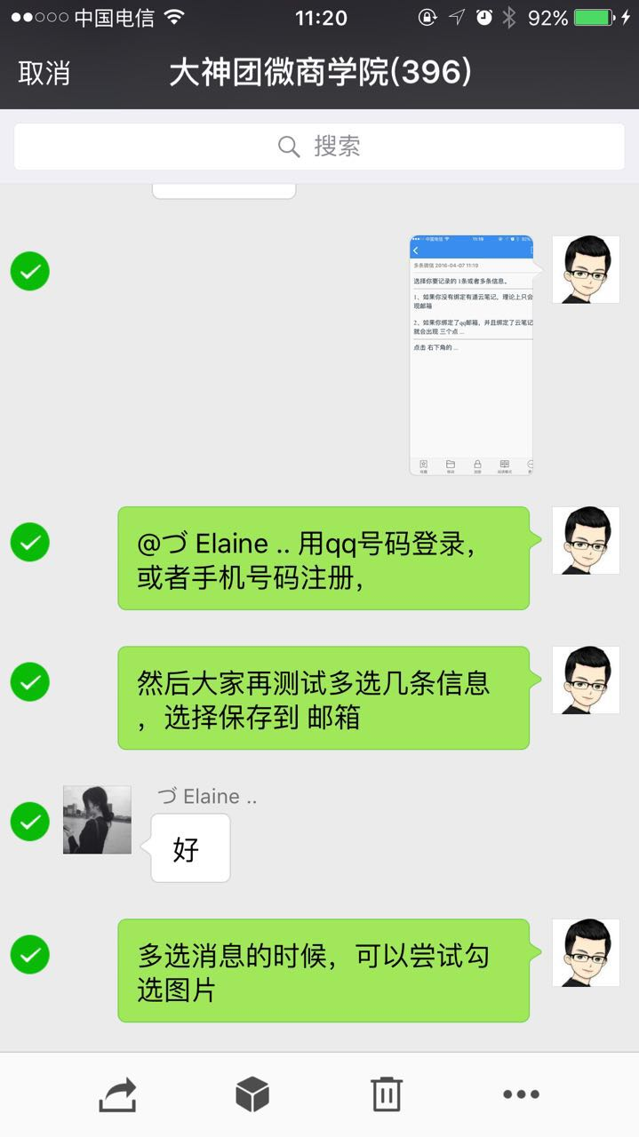

**猫哥（微信：237929） 11:21**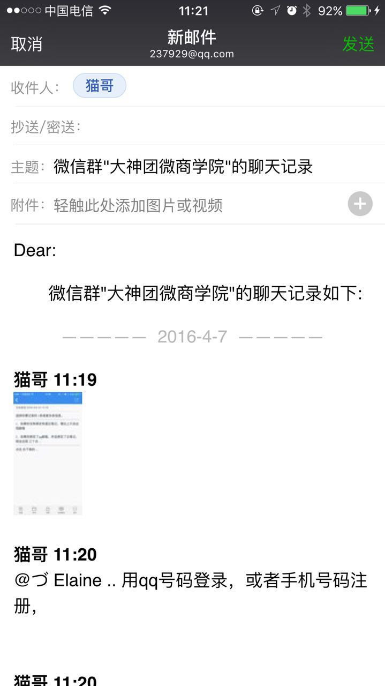

**猫哥（微信：237929） 11:22**注意，收件人就写你自己的邮箱地址

**猫哥（微信：237929） 11:22**也就是发给自己的邮箱

**猫哥（微信：237929） 11:22**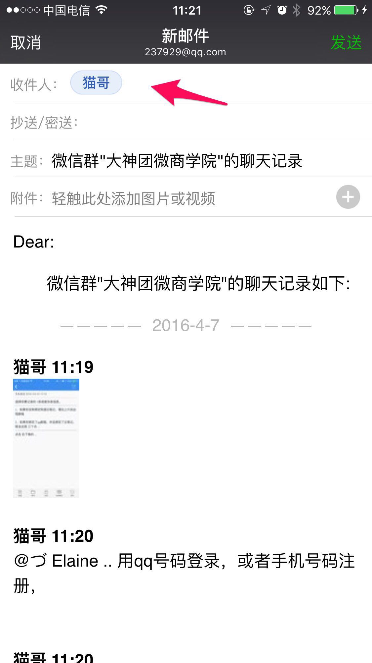

**猫哥（微信：237929） 11:22**然后点击 发送

**猫哥（微信：237929） 11:23**然后打开之前我们安装的qq邮箱客户端，就可以看到你发来的笔记了

**猫哥（微信：237929） 11:23**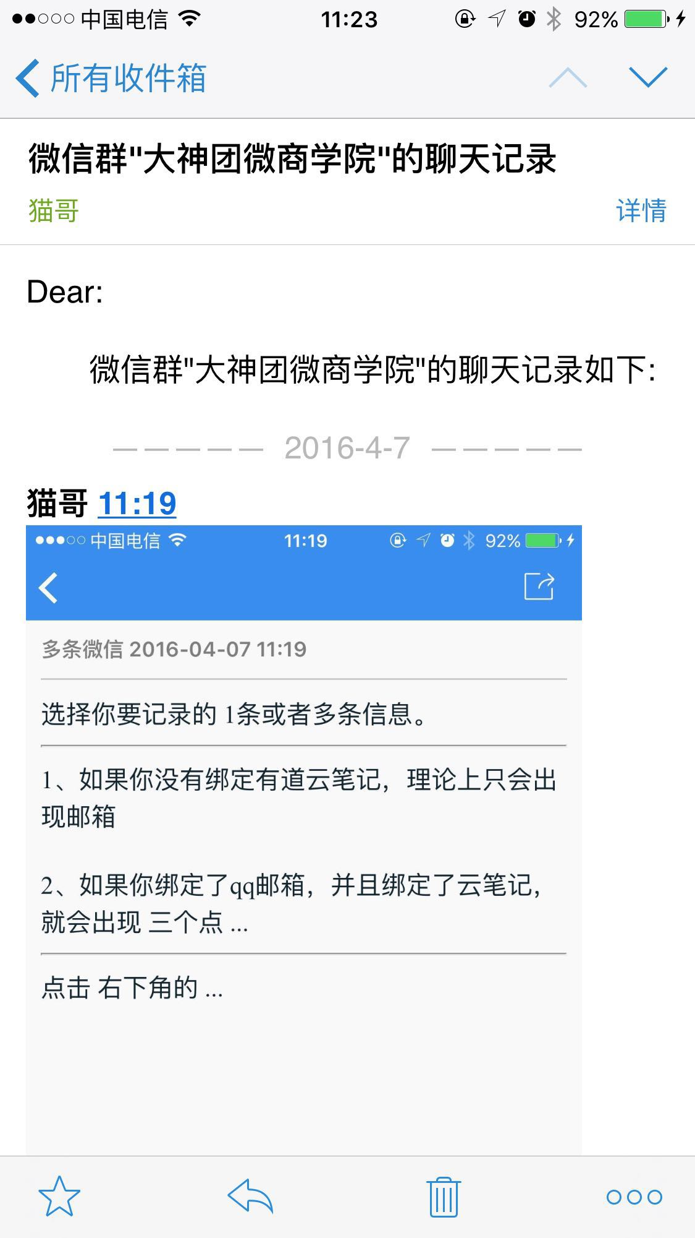

**猫哥（微信：237929） 11:24**我们刚刚说到了云笔记和邮箱，为什么要说2个方法

**猫哥（微信：237929） 11:24**因为我们每次上次都有几百条消息

**猫哥（微信：237929） 11:24**每次上课几百条消息，而且都有严格的先后顺序

**猫哥（微信：237929） 11:25**如果使用 云笔记勾选多个，点击保存以后，会出现 次序混乱的情况，尤其是带有图片的多条消息

**猫哥（微信：237929） 11:25**但是保存到邮箱的时候，则原文原貌的保存起来，

**螺丝 11:26**[表情]原来是这样，多谢猫哥（微信：237929）分享

**猫哥（微信：237929） 11:26**但是邮箱不利于知识的梳理和分类

**猫哥（微信：237929） 11:27**所以，如果消息比较少，就直接保存到有道云笔记

**猫哥（微信：237929） 11:27**如果是课程类的，就先保存到 邮箱，然后从邮箱复制到有道云笔记，进行整理

**猫哥（微信：237929） 11:27**因为每个导师分享的时候都是以他们的经验为蓝本，

**猫哥（微信：237929） 11:28**但是你自己实际操作的时候，有你自己的资源和优势，所以电子版课程你可以进行修改，修正，并且以后过程中，可以多次修改

**晟辉苹果售后维修 11:28**[强]

**猫哥（微信：237929） 11:29**  
不过这里面有个问题，就是我们刚刚说的，qq邮箱的笔记如果保存有图片，并不能直接复制到有道云笔记

**猫哥（微信：237929） 11:29**解决的方法比较复杂，请跟着我的思路

**猫哥（微信：237929） 11:29**登陆电脑版的qq邮箱 https://mail.qq.com/

**猫哥（微信：237929） 11:30**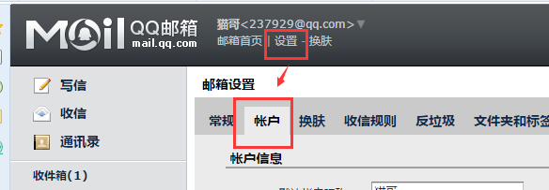

**猫哥（微信：237929） 11:30**点击账户，往下拉

**猫哥（微信：237929） 11:30**找到这个

**猫哥（微信：237929） 11:30**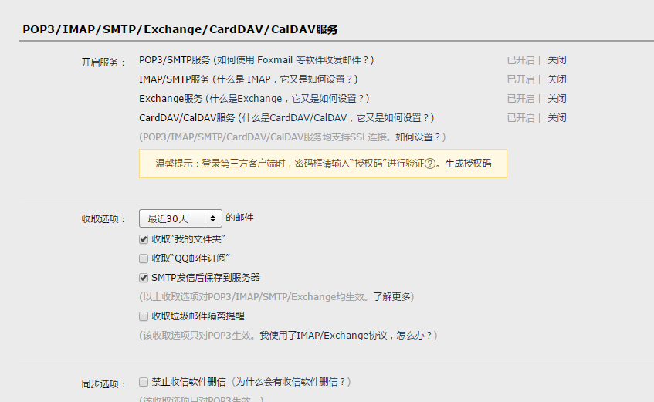

**猫哥（微信：237929） 11:30**POP3/IMAP/SMTP/Exchange/CardDAV/CalDAV服务

**猫哥（微信：237929） 11:30**一般情况下，开启这个服务，需要你的qq绑定了手机，

**猫哥（微信：237929） 11:31**如果你以前没有开通邮箱，需要是开通邮箱7天之后

**猫哥（微信：237929） 11:33**点击开启 ，并且验证了你的密保以后

**猫哥（微信：237929） 11:33**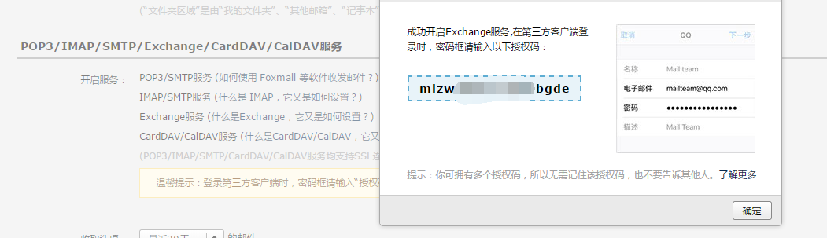

**猫哥（微信：237929） 11:33**会得到一个 授权码

**猫哥（微信：237929） 11:33**记录下来

**猫哥（微信：237929） 11:34**然后我们需要下载腾讯官方的Windows 邮箱客户端，http://www.foxmail.com/

**猫哥（微信：237929） 11:34**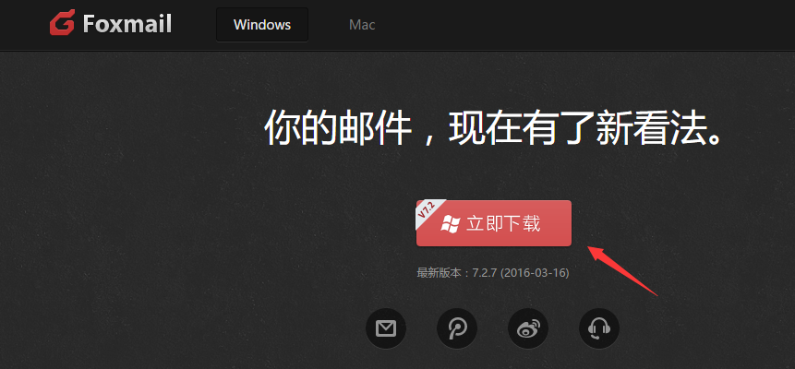

**猫哥（微信：237929） 11:34**点击下一步安装即可

**猫哥（微信：237929） 11:35**打开以后就会提示你添加账号

**猫哥（微信：237929） 11:35**或者在界面的右上角

**猫哥（微信：237929） 11:35**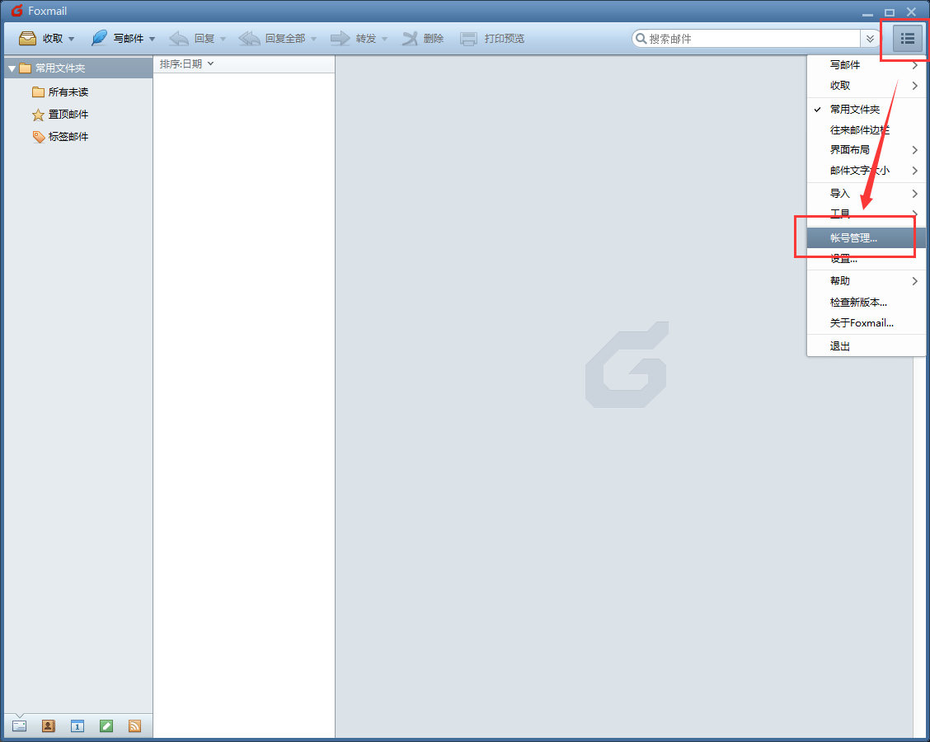

**猫哥（微信：237929） 11:35**按照这个方法，点击账号管理

**猫哥（微信：237929） 11:36**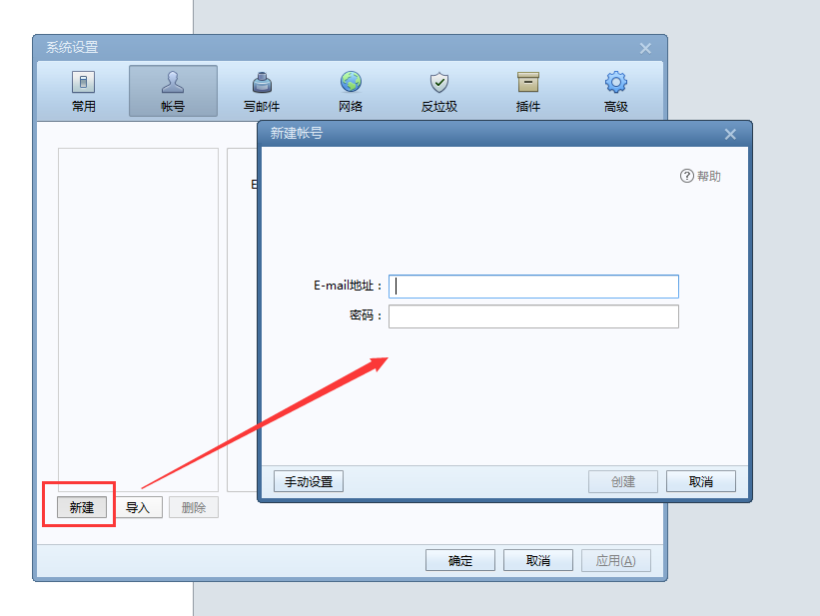

**猫哥（微信：237929） 11:36**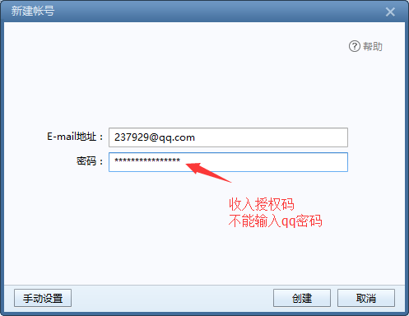

**猫哥（微信：237929） 11:36**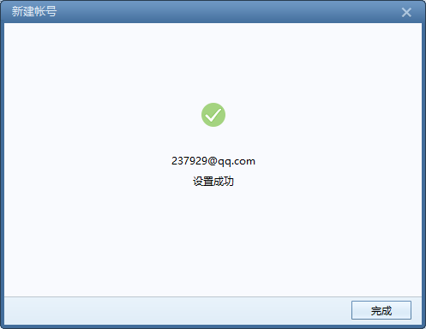

**猫哥（微信：237929） 11:37**然后点击应用，即可保存账号

**猫哥（微信：237929） 11:37**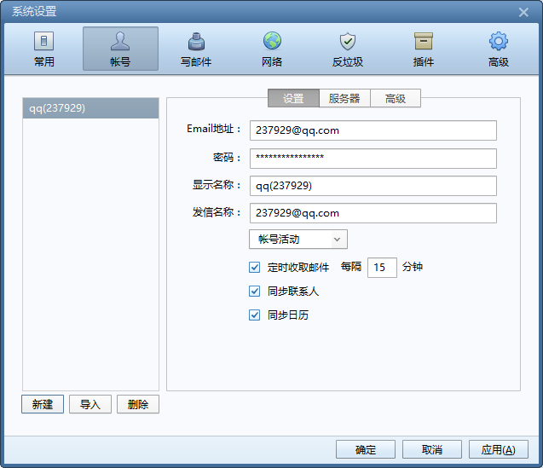

**猫哥（微信：237929） 11:38**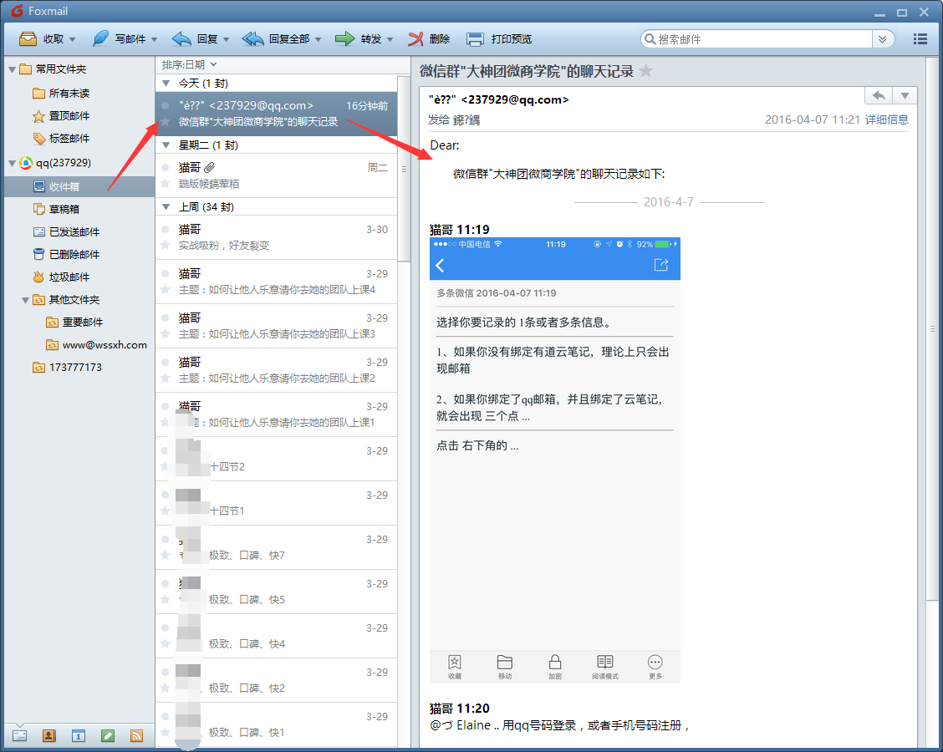

**猫哥（微信：237929） 11:38**然后就可以在收件箱看到之前我们的邮件内容了

**猫哥（微信：237929） 11:40**然后全选内容，复制到本地的 word，

**猫哥（微信：237929） 11:40**注意，无法直接复制粘贴到云笔记

**猫哥（微信：237929） 11:40**只能复制粘贴到本地的office 或者 wps

**猫哥（微信：237929） 11:40**然后再导入云笔记

**猫哥（微信：237929） 11:41**看图

**猫哥（微信：237929） 11:41**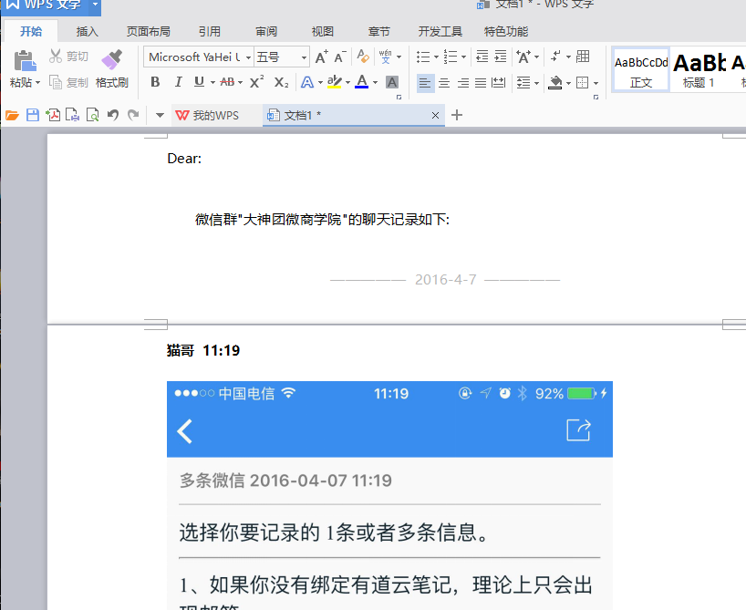

**猫哥（微信：237929） 11:41**[表情] 跟上思路没有

**猫哥（微信：237929） 11:41**没有跟上的，等下慢慢实践

**猫哥（微信：237929） 11:42**到这里，凡是图文版本的课程都可以完整的记录所有内容

**猫哥（微信：237929） 11:43**  
  
  
如果出现了语音的课程怎么办？只能进行屏幕录像操作。

**猫哥（微信：237929） 11:43**目前屏幕录像只能在 安卓手机和电脑上进行，苹果手机无法操作

**猫哥（微信：237929） 11:43**越狱的苹果手机也可以，但是不建议大家这么多

**猫哥（微信：237929） 11:43**具体的操作方法，我快速的说一下，

**猫哥（微信：237929） 11:44**下载 录屏大师 <http://lp.ifeimo.com/>

**猫哥（微信：237929） 11:44**并且安装

**猫 11:44**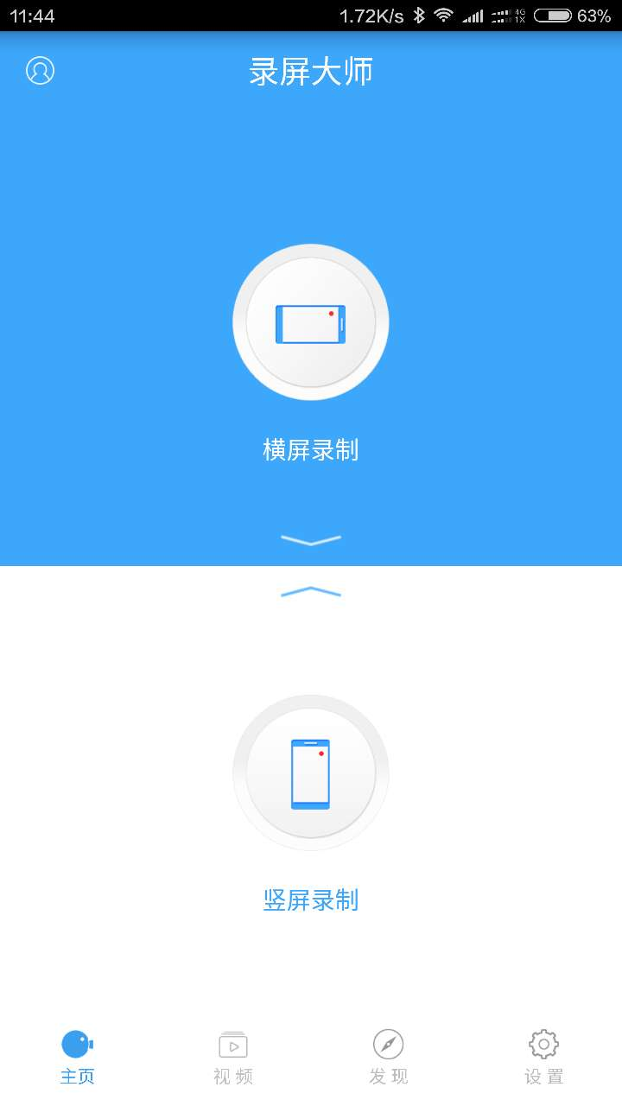

**猫 11:44**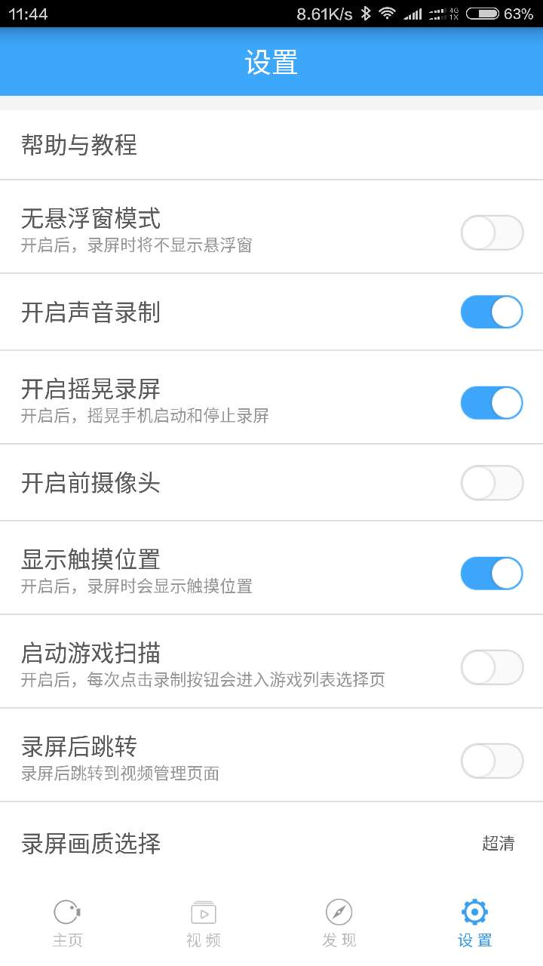

**猫哥（微信：237929） 11:45**开启声音录制，并且开启悬浮窗权限，一般软件都有提示的，按照提示操作即可

**猫哥（微信：237929） 11:45**然后选择 竖屏录制

**猫哥（微信：237929） 11:46**会出现一个 蓝点

**猫哥（微信：237929） 11:46**点击以后，在工具栏内选择 录制

**猫 11:46**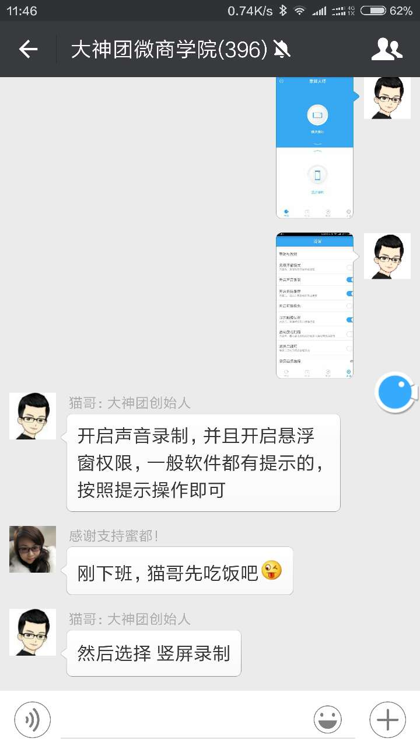

**猫 11:46**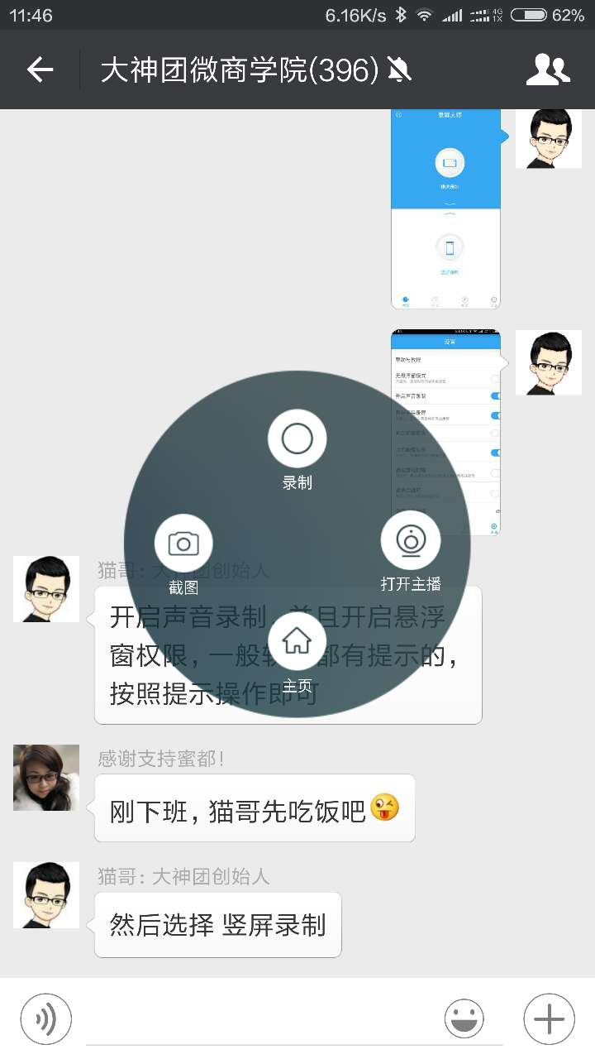

**猫哥（微信：237929） 11:47**然后就可以一边拖动屏幕跟进课程的进程

**猫哥（微信：237929） 11:47**并且放语音消息出来

**猫哥（微信：237929） 11:47**如果遇到图片，请把图片放大

**猫哥（微信：237929） 11:47**课程结束以后，点击停止

**猫 11:48**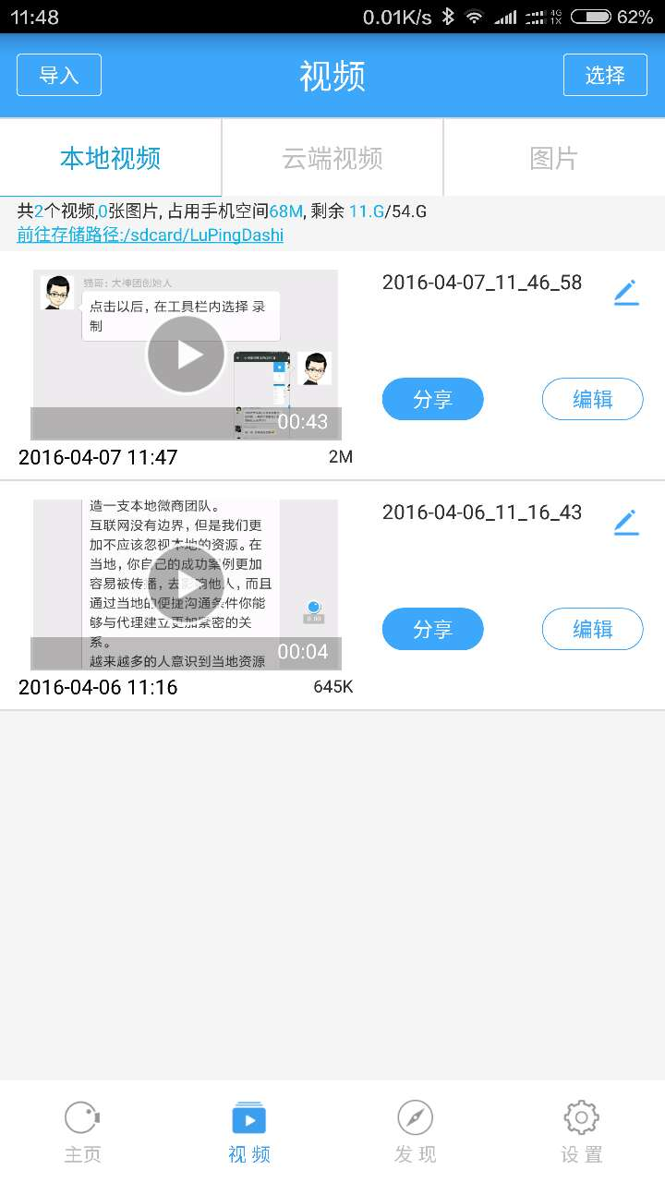

**猫哥（微信：237929） 11:48**然后就可以看到刚刚录制的视频了

**[表情]哈蒙harmon 11:48**[强]

**[表情]哈蒙harmon 11:48**今天课程很实用

**猫 11:49**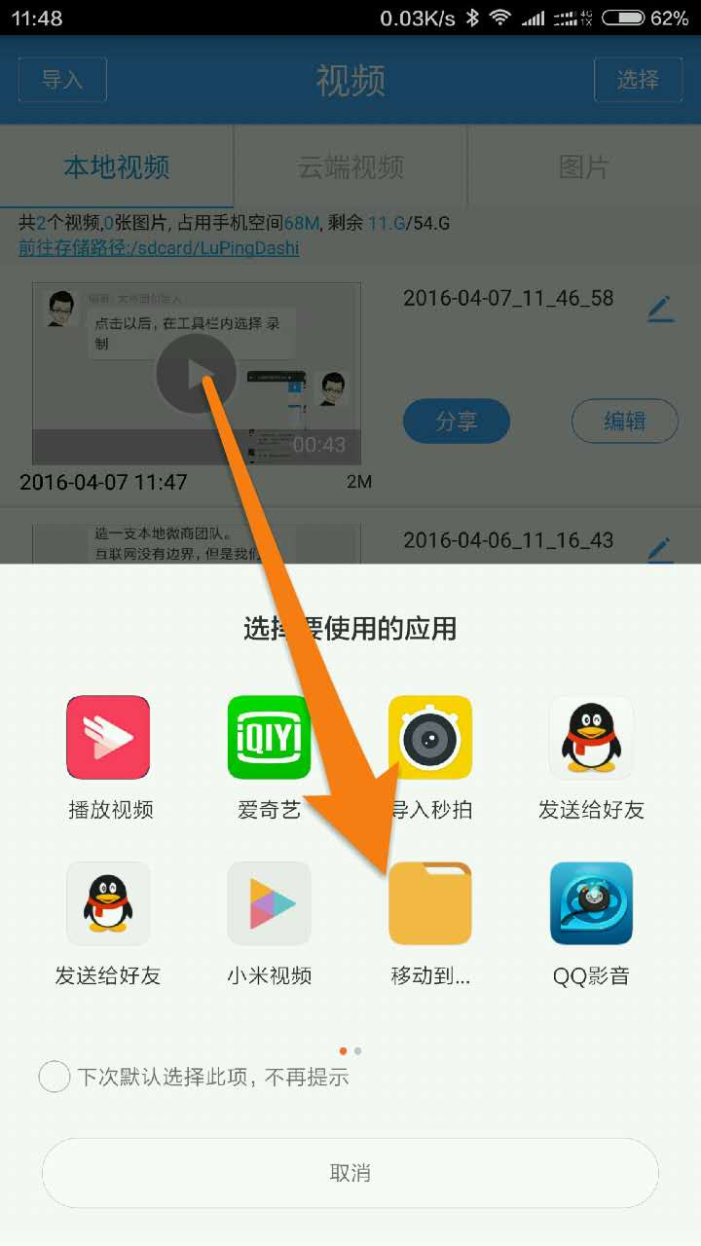

**M 11:49**是你给我说的那种么@[表情]哈蒙harmon

**猫哥（微信：237929） 11:49**只需要点击播放，根据你的手机型号，选择移动到 一个 比较容易找的目录

**猫哥（微信：237929） 11:50**导入电脑上传，或者直接手机安装百度云app进行上传就可以了

**大神团.助理.供应链物流 11:50**今天课程很实用

**[表情]哈蒙harmon 11:50**@M 先听课，这里不要问其余问题，待会我告诉你

**猫哥（微信：237929） 11:51**我发2个例子，就是按照这个方法录制的  
链接：<http://pan.baidu.com/s/1c6vQSu> 密码：****

**猫哥（微信：237929） 11:51**这个是小杨的推广课程

**猫哥（微信：237929） 11:51**这个是介休的推广课程，如何打造本地微商团队

**猫哥（微信：237929） 11:51**链接：<http://pan.baidu.com/s/1kUR1XXX> 密码：****

**猫哥（微信：237929） 11:51**播放效果

**猫哥（微信：237929） 11:52**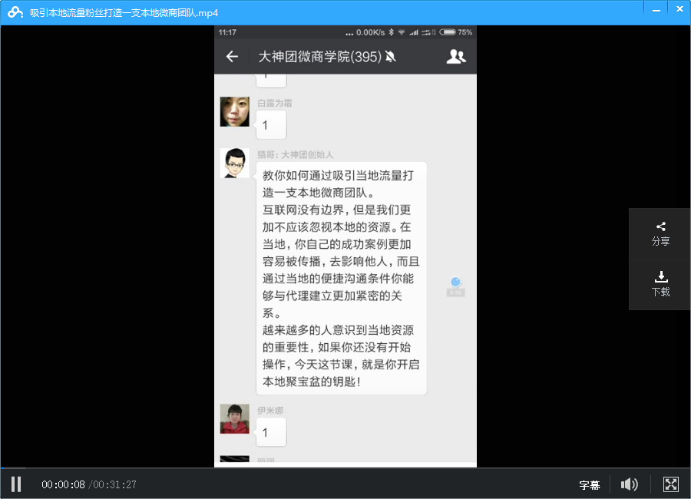

**[表情] 美菇凉 ‍微信誠信商戶 11:52**[强]

**猫哥（微信：237929） 11:53**至于电脑版的录像，很多人会，由于时间有限，我不再分享，我会单独做一个教程，稍后发布到 www.237929.com

**猫哥（微信：237929） 11:53**今天的课程到此结束

**猫哥（微信：237929） 11:53**今天的内容，我会整理成为一个教程，以后大家招募到了新代理，务必让他学会这个方法

**[表情] 美菇凉 ‍微信誠信商戶 11:53**谢谢猫哥（微信：237929）。辛苦了[玫瑰][玫瑰][玫瑰]

**[表情] 美菇凉 ‍微信誠信商戶 11:53**收到

**猫哥（微信：237929） 11:53**知识加以运用并且总结，那就是宝贵的经验

**猫哥（微信：237929） 11:53**知识加以运用并且总结，那就是宝贵的经验

**猫哥（微信：237929） 11:54**如果只在自己心里，不能归纳分享，你的团队永远只是侠客式的结构

**猫哥（微信：237929） 11:54**代理什么都不会，你会的很多，但是不会教，想教不知道从什么地方说起

**苏可可 11:55**[玫瑰]

**猫哥（微信：237929） 11:55**为了整理课程方便，没有让大家过多的互动，看完了的速度发 [玫瑰]

**猫哥（微信：237929） 11:55**以后的课程，大家整理了有道笔记，可以直接分享到群内

**[表情] 美菇凉 ‍微信誠信商戶 11:56**[玫瑰]

**猫 11:56**[有道笔记分享演示 : <http://note.youdao.com/share/?id=1d2d943ca87a7db7fcad468d467fd653&type=note>]

**螺丝 11:57**[玫瑰]

**大神团.助理.供应链物流 11:57**[玫瑰][玫瑰][玫瑰][玫瑰]

**大神团.助理.供应链物流 11:58**谢谢猫哥（微信：237929）的分享，辛苦了

**猫哥（微信：237929） 12:00**另外，有些课程你可能没有空去听，但是一定要先进入群内，把群聊的的图片，都点击下载原图

**猫哥（微信：237929） 12:00**否则大概3-5天，服务器会自动清理，到时候就图片提示被清理

**猫哥（微信：237929） 12:00**你无法看，也无法做笔记了，做笔记的时候出现下面的图，需要把聊天记录的图片都点击 下载原图

